Wohnen in Luxemburg :

Ein verlassenes Bauernhaus

Ein wahrer locus terribilis !!
Dies war mein erster Gedanke beim Erblicken des fast einstürzenden Hauses mitten in einem kleinen Dorf in der Gegend von Canach.
Die Rede ist von einem sehr alten, verstaubten und unbewohnten Bauernhaus, erbaut im Jahr 1850, welches immer noch zwischen neumodischen Häusern halbwegs erhalten ist.
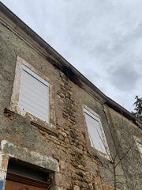
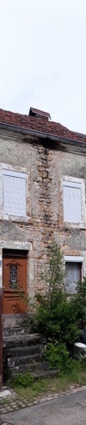
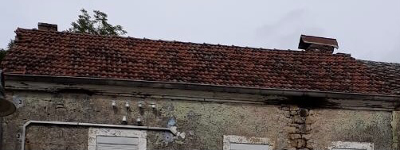
Ich stehe vor dem Haus und bemerke erstmal das klirrende Geräusch, welches die klappernden Dachziegel von sich geben. Die verschmutzten und zersplitterten Fenster, welche teilweise von Rollläden versteckt werden, halten erstaunlicher Weise dem Wind, welcher an diesem Tag herrscht, stand.
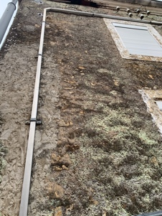
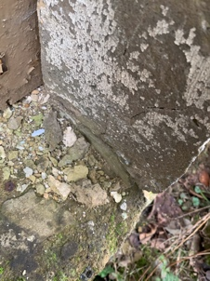
Als ich näher herantrete fällt mir die extrem bröckelnde Fassade auf, ich fasse sie an und bemerke die sandige Textur der Stückchen, die durch das Berühren herunterfallen. Zu erkennen ist außerdem ein länglicher grauer Schacht in dem Stromkabel verlaufen. Durch gut sichtbare, bräunliche Backsteine, welche eine zentrale Linie in der Mitte der Fassade bilden, sieht es aus, als wäre das Bauernhaus in eine rechte und eine linke Seite eingeteilt.
Ich nähere mich der Eingangstür und erkenne die noch bestehende Hausnummer. Auf einem blauen Stück Blech ist deutlich die Zahl sechs zu erkennen. Die braune Tür sieht erstaunlicherweise, im Gegensatz zum Rest des äusserlichen Erscheinungsbildes, vertrauenswürdig aus. Sie gibt mir ein gewisses Gefühl von Sicherheit.
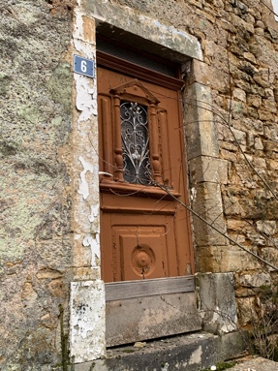
Ich nehme die Türklinke in die Hand und bin gespannt, was sich wohl im Inneren befindet und ob ich wieder lebendig herauskommen werde.

Ich setze den ersten Schritt in das Haus und ein unwohles Gefühl fließt durch meinen Körper beim Anblick der toten und lebendigen Ratten, die sich nicht um meine Anwesenheit scheren. Beim zweiten Schritt, den ich in den schmalen und dunklen Flur setze, knarren die Fußbodendielen gewaltig. Das Herz rutscht mir in die Hose, obwohl man mir versichert hat, dass ich mich keiner Gefahr aussetzen würde.
Ich begebe mich zur ersten Tür auf der linken Seite, welche der Eingang zum Wohnraum ist. Dort sticht ein sehr alter Holzofen hervor, er steht hinten in der Ecke. Ein verstaubter Sessel und ein Radio sind zudem auch noch vorzufinden. Als ich mich ein wenig im Raum umsehe, entdecke ich einen hohen Einbauschrank. Ich öffne ihn und zwei Bücher fallen mir entgegen. Beim Öffnen bringt der Staub mich zum Niesen. Als ich auch noch Spinnweben im Buch erblicke, stelle ich es schnell wieder zurück in den Schrank.
Ich verlasse den Raum und begebe mich in die gegenüberliegende Küche. In der Mitte steht ein massiver Tisch, welchem man die Jahre ansehen kann und auf dem Boden liegen zudem zwei Stühle, denen jeweils ein Bein fehlt. Als ich mich nach rechts drehe, fällt mir das schmutzige Fenster auf, welches nur ein paar Sonnenstrahlen hereinlässt und das Spülbecken beleuchtet. Übrigens besitzt das Haus keine Wasserleitungen und man muss sich deshalb das Wasser aus dem Brunnen vor dem Haus holen. Die Küche ist ebenfalls eine Art Durchgang zur Sonntagsstube. Diese ist der einzige Raum, welcher vollkommen kahl ist und mir ein Gefühl von Einsamkeit und Leere gibt. Zusammen nehmen die beiden Zimmer fast die gesamte rechte Hälfte des Hauses ein. Ich schaue auf den Boden und bemerke, dass hier so viel Staub liegt, dass man meine Fußabdrücke erkennen kann.
Ich schlendere wieder in den Flur und fühle mich durch das mangelnde Licht eingeengt und erschrecke immer wieder beim Anblick der Ratten, die aus allen Ecken krabbeln.
Ich betrete das zweite Zimmer links hinter dem Wohnraum und stelle fest, dass dies der verdreckteste Raum ist. Aus der Tatsache, dass sich hier eine Außentür befindet, die in den Stall führt, kann ich schließen, dass es sich um einen Abstellraum handelt. Ich stelle mir vor, wie die Bauern früher durch diese Tür gingen, um sofort vom Stall in das Haus zu gelangen. Auf diesem Stockwerk bleibt mir nur noch ein kleiner Raum, auf der rechten Seite, welcher für das Räuchern der Schinken benutzt wurde. Ich blicke nach oben an die Decke und erkenne die Haken und die schwarzen Rußablagerungen, die sich auch auf dem Boden wiederfinden. Ein unangenehmer, strenger Geruch steigt mir in die Nase, als ob noch gestern der Schinken dort gehangen hätte.
Als ich diesen Raum wieder verlasse, bleibt mir nichts anderes mehr übrig, als mich auch in das erste Stockwerk zu begeben. Doch um dort hinaufzugelangen muss ich die schon beim Anblick zusammenfallende Treppe hinaufsteigen. Sie sieht nicht besonders sicher aus, doch ich möchte unbedingt noch den Rest des Hauses sehen, also beschließe ich, die nach links drehende Treppe zu nutzen.

Ich setze den ersten Tritt auf das vermoderte und splittrige Holz und bekomme ein mulmiges Gefühl in den Magen. Nach kurzem Überlegen reiße ich mich zusammen und bin ohne großartig nachzudenken im ersten Stockwerk.
Zunächst will ich die Atmosphäre für einen kleinen Moment auf mich wirken lassen. Ich sehe an der Fußleiste überall grünen und weißen Schimmel, der anfängt zu stinken. Hier ist es viel unangenehmer als unten, es ist stickiger, dunkler und sogar noch enger.
Links neben mir bemerke ich ein kleines Abstellzimmer. Verstaubte, schon fast grünlich wirkende Gläser wecken meine Aufmerksamkeit. Sie nehmen fast den gesamten Platz des Zimmers ein und lassen nicht viel Raum für das sehr kleine, halb zusammengefallene Einzelbett.
Ich wende meinen Blick ab und schleiche vorsichtig zum zentral gelegenen Zimmer, wo die Tür offen steht und ich ein Gefühl von Willkommenheit verspüre. Meine Augen erblicken sofort ein riesiges Doppelbett, das zusammengebrochen auf dem schmutzigen Boden liegt.
Das Bett erscheint mir nicht besonders gemütlich, jedoch finde ich das altmodische Blumenmuster der Matratze entzückend und setze mich für einen kleinen Moment drauf. Mein erster Eindruck bestätigt sich, als ich bemerke, dass die Matratze dem Härtegrad eines Stück Holzes gleicht. Als ich mir vorstelle, ich müsse jeden Abend auf so einer unangenehmen Matratze schlafen, läuft mir ein kalter Schauer über den Rücken. Viel mehr als noch ein Nachttisch steht hier nicht.
Doch im nächsten Zimmer, in das man nur gelangt, wenn man durch das erste geht, entdecke ich eine lose Lampe von der Decke baumeln. Sie kann mir jeden Moment auf den Kopf fallen, denke ich mir. Zudem erkenne ich eine kleine schwarze Kiste. Ich streife mit den Fingern über sie, um ein wenig Staub zu entfernen und sehe zwei kleine Rädchen. Vielleicht ist dies ein altmodischer Stromkasten.
Ich trotte weiter in den noch angrenzenden Raum, der durch eine klapprige Tür abgetrennt ist. In der rechten Ecke steht ein Doppelbett, das mit einem grauen Laken zugedeckt ist. Ich ziehe es behutsam ab und bekomme keine Luft mehr. Die riesige Staubwolke, die entsteht, raubt mir meinen Atem und ich renne voller Panik aus den drei Zimmern raus, hin zur Treppe.
Ich erhole mich für einen kleinen Moment und erkunde dann noch das Dachgeschoss. Eine kleine klapprige Holztreppe führt mich hinauf. Das Dachgeschoss finde ich wenig interessant, da es nicht möbliert ist und nur ein paar Stücke Blech und Bauholz hier liegen. Ich stelle mir vor, wie die Menschen hier früher Äpfel, Getreide und anderes Zeug lagerten.

Ich verlasse das Haus wieder nach meiner gründlichen Besichtigung und stelle mit Erschrecken fest, dass mir noch ein Raum fehlt. Vor dem Keller habe ich nämlich am meisten Respekt, da es für mich sowieso der unheimlichste Raum in einem Haus ist.

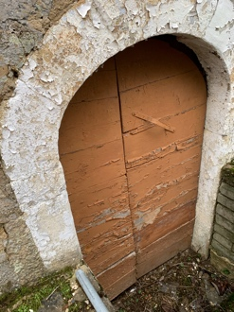
Auf der linken Seite des Hauses sehe ich eine sehr kleine, runde Holztür mit einem Metallgriff zum Öffnen und Schließen.
Ich versuche sie zu öffnen, doch es gelingt mir nicht. Sie klemmt. Ich versuche es ein zweites Mal mit mehr Kraft. Die Tür öffnet sich mit einem schrillen Quietschen und ich blicke in die tiefe Dunkelheit, die den Anschein hat nicht zu enden. Ein fürchterlicher Gestank kommt mir entgegen und mir wird schlecht vom modrigen Geruch. Ich gehe die drei Stufen hinunter und muss gebückt bleiben, da die Decke sehr tief liegt und gewölbt ist. Plötzlich spüre ich etwas an meinem Gesicht, ich nehme meine Taschenlampe und stelle mit Erschrecken fest, dass überall Spinnweben sind und auch Ratten es sich hier gemütlich gemacht haben. Ich habe genug gesehen und verlasse somit auch wieder den Keller.
Für mich ist klar, dass ich niemals in meinem Leben an so einem Ort wohnen möchte.
Ein wahrer locus terribilis !!

